Володимир Голомб, позаштатний дослідник texty.org.ua і case-ukraine.com.ua
Закляття нації: бідні - бо дурні, а дурні - бо бідні
Вступ
Економіка України скорочується протягом останніх 10 років. За цей час рівень реального ВВП на душу населення зменшився на третину. Через несправедливий перерозподіл національного доходу всередині країни значною мірою погіршився матеріальний стан бідних верств населення. Боротьба із «монетарною» бідністю визначена державою однією із цілей сталого розвитку до 2030р. Разом з тим, кількість громадян, які вважають свій рівень статків недостатнім для підтримання способу життя, що притаманний сьогоднішньому суспільству, значно перевищує відсоток «бідняків» за монетарними ознаками.
Концепція подання матеріалу
Зокрема, порівняння України із країнами ЄС дає чітке уявлення про рівень економічного розвитку нашої країни: вона займає останнє місце за показником ВВП на душу населення. Прийнято вважати, що саме цей показник відображає загальний рівень добробуту країни. Його падіння протягом кількох років означає погіршення матеріального стану не лише підприємств, але і пересічних громадян.

Економіка України не відновилася після кризи 2008 р.
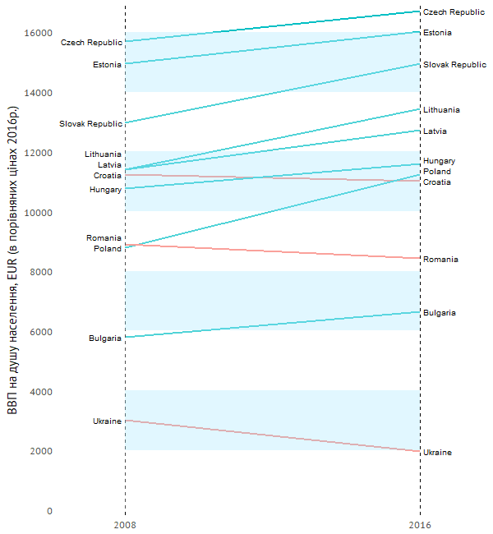
Економічні процеси в державі по-різному впливають на окремі верстви населення. Тому важливо розібратися, як змінився реальний дохід громадян за період економічного спаду, наскільки побільшало «бідних» українців. При цьому поняття «бідності» є надто складним, щоб відобразити його за допомогою одного зведеного показника. Як інструменти для цього частіше використовують абсолютні, відносні та суб’єктивні виміри бідності. Цю методику ми доповнимо аналізом доходів населення в Україні за децильними групами.
Децильна група - це 10% ряду даних. Якщо виставити все населення (статистичну вибірку) в ряд за розміром доходів і розділити цей ряд на 10 рівних частин, отримаємо децильні групи. Перша група – це 10% населення із найменшими доходами, остання (десята) група – відповідно 10% населення із найбільшими доходами. В 2016 р. граничний рівень доходу для 2-ої децильної групи дорівнював 150 євро на місяць на одну особу. Це означає, що 20% населення в Україні мали дохід менший за цю суму, а решта 80% - більший. Дохід для 5-ої децильної групи є медіанним.

Економічний спад суттєво збільшив кількість «бідняків» в Україні
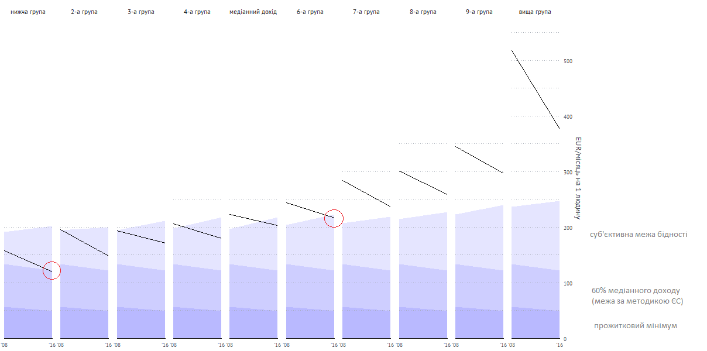

Як бачимо, рівень матеріального статку всіх без виключення українців протягом 2008-2016 рр. зменшився (як і прожитковий мінімум), проте не для всіх однаково. Примітним є те, що в 2016 р. щонайменше 10% населення України знаходиться на межі «бідності» за методикою ЄС (тобто мали в своєму розпорядженні на місяць не більше 60% медіанного доходу по країні). В той же час близько 60% населення вважали рівень своїх статків недостатнім для підтримання способу життя, що притаманний сьогоднішньому суспільству. Іншими словами, кожний шостий українець відчував себе «бідним».

Справжня трагедія українського суспільства полягає в тому, що економічні реалії негативно впливають на спосіб мислення українців і стають підґрунтям для розвитку комплексу «меншовартості». З кожним роком все більше українців із медіанним рівнем доходів «вироджуються» із середнього класу в «бідняків».

Мати середній дохід в Україні означає бути на межі бідності
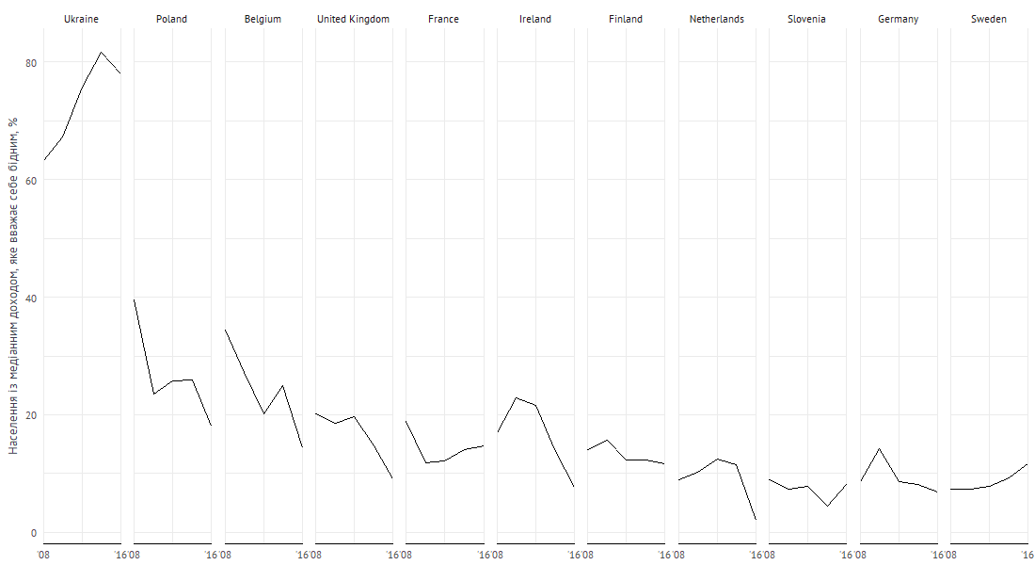

При цьому економічні і політичні потрясіння зменшили не лише рівень «задоволення життям» українців. Багато з них переоцінили роль держави в забезпеченні власного добробуту і покладаються переважно на себе. Але найбідніші з них все ще чекають обіцяного «покращення життя вже сьогодні».
Бідняки досі чекають на соціальний захист від держави (2008 vs 2016)
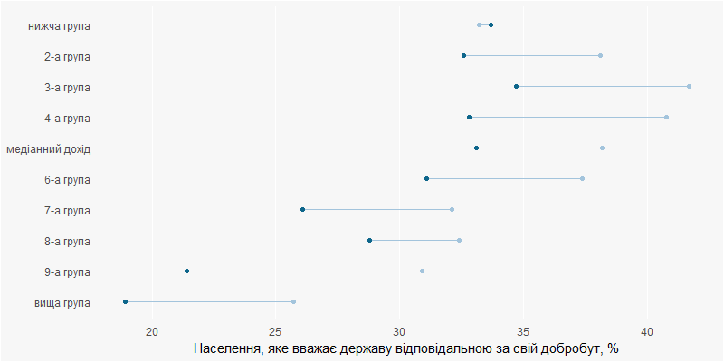
Ці «бідні» українці не хочуть розуміти, що держава здатна лише перерозподілити поміж її громадянами обмежене національне «багатство» (ВВП). Діяти за принципом Робін-Гуда в умовах України означає «усереднити» дохід для кожного, тобто зробити всіх однаково «бідним». Україна виділяє на основні статті соціального захисту і охорону здоров’я зі Зведеного бюджету і соціальних фондів такий самий відсоток ВВП, що і країни ЄС. Але в абсолютних цифрах це майже неспівставні величини.

Відносні видатки на охорону здоров’я і соціальний захист в Україні із бюджету і соціальних фондів відповідають рівню європейських країн
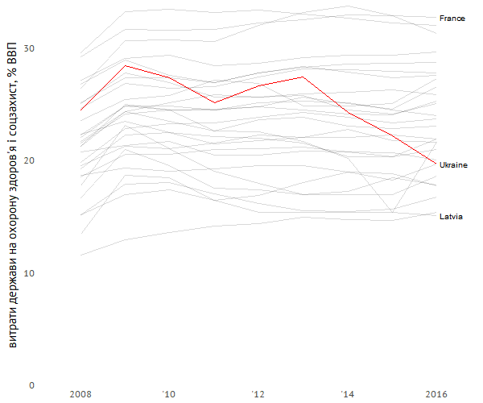

Боротьба із бідністю (а це, за власними визнанням - 60% населення України) не може полягати у збільшенні соціальних виплат одним за рахунок інших. Радикально проблему можна вирішити шляхом розвитку економіки і зростання ВВП. Для уряду це означає стимулювання інноваційної діяльності і підприємницької активності. За теорією це призведене до самореалізації кожного і збільшення добробуту нації. Але чи не запізно? Пригноблені економічними реаліями останніх років українці мріють про відпочинок і лікування, а не про освіту і власний бізнес.
«Багаті» і «бідні» українці мають по-різному витрачатимуть гроші при значному збільшенні доходів
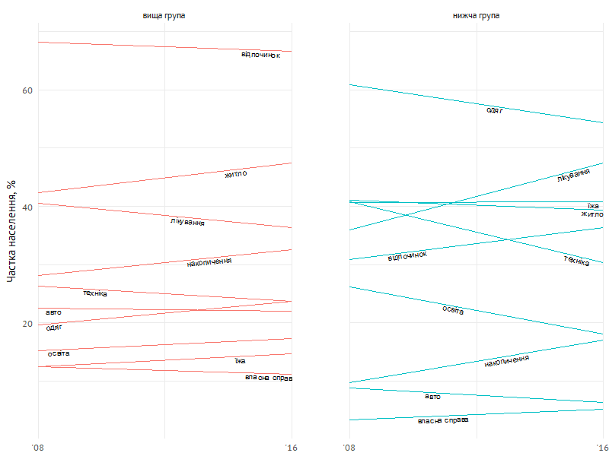

Що ще планую доробити:
- Трохи розширити текст роз’ясненнями по графіками і відкоригувати акценти
- Зробити висновок, змінити вступ, додати заголовок
- Графіку оформити в одному стилі, розставити акценти кольором, перекласти надписи українською, попрацювати над заголовками і підзаголовками + для кожного графіка у відкритому доступі буде вихідний набір даних і код для його побудови
- Оформити посилання на джерела (переважно публікації Держстату, EUROSTAT, EuroSocialSurvey, WorldBank + окремі публікації щодо методик)

